I AM NOT A WITCH

Un film de Rungano Nyoni

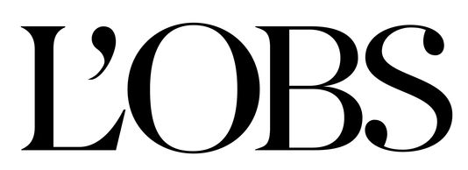

Un remarquable premier film

Voici un film signé par une réalisatrice zambienne dont l'originalité et l'énergie avaient secoué le dernier Festival de Cannes. Privée d'une pourtant très légitime caméra d'or, cette parabole politique nous entraîne sur les pas de Shula, fillette de 9 ans accusée d'être une sorcière et détenue dans un camp où, comme les autres prisonnières, elle est retenue au sol par un immense ruban. Au drame sociétal, la cinéaste préfère la fable et un humour narquois. Autant de garde-fous qui renforcent la charge dénonciatrice et féministe.

Une parabole poétique et politique

Séquestrée comme d'autres femmes dans un camp où sont détenues les prétendues sorcières, Shula, 9 ans, fait l’expérience de sa condition de femme et éprouve l’iniquité d'une société patriarcale. Si ce résumé convoque d'emblée les spectres du drame à thèse, le talent de la cinéaste zambienne est de faire voler en éclat cet a priori […]. L'incroyable capacité de Rungano Nyoni à travailler à la fois l'allégorie comme la fable sociétale et à embrasser divers sujets parmi lesquels la corruption du pouvoir des hommes et les traditions liberticides fait que son film, tout comme ses héroïnes rattachées au sol par d'immenses fils, refuse la gravité – dans tous les sens du terme – et s'émancipe grâce à une mise en scène en apesanteur.
Xavier LEHERPEUR

